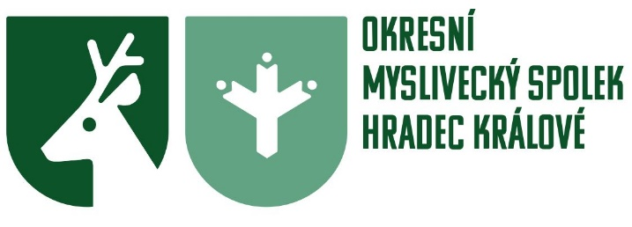
ZMOCNĚNÍ K ÚČASTI NA JEDNÁNÍ
SNĚMU OMS HRADEC KRÁLOVÉ
My, níže podepsané osoby, svým podpisem:
- prohlašujeme, že jsme ke dni podpisu členy Českomoravské myslivecké jednoty, z.s., - okresního mysliveckého spolku Hradec Králové (IČO: 677 77 163);
- zmocňujeme pana/paní ………………………………………………………….
předsedu Mysliveckého spolku ………………………………………….. (IČO:…………………………),
aby nás zastupoval na jednání sněmu Českomoravské myslivecké jednoty, z.s. - okresního mysliveckého spolku Hradec Králové, konaného dne 12. června 2025 od 16hodin v restauraci U Švagerků Všehrdova 194, 500 02 Hradec Králové 2 – Pražské Předměstí
- prohlašujeme, že jsme zmocnění podle bodu b) neudělili žádné jiné osobě.
 | Jméno a příjmení, datum narození | Podpis
1.
2.
3.
4.
5.
6.
7.
8.
9.
10.

